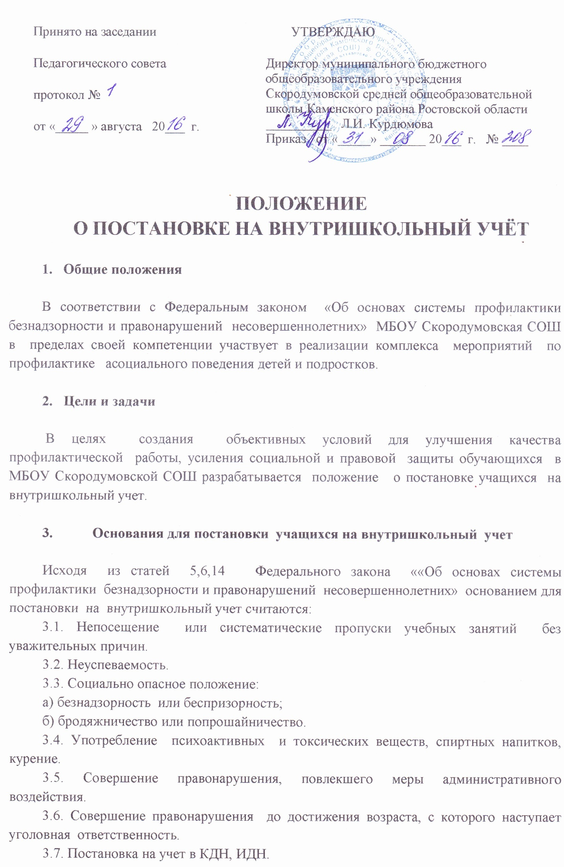
- Основания для снятия с внутришкольного учета

4.1. Позитивные изменения указанных в настоящем положении обстоятельств жизни обучающегося (раздел 3, пункт 3.1; 3.2; 3.3; 3.4; 3.5; 3.6; 3.7)
- Ответственность и контроль за указанным видом деятельности

5.1. Постановку учащегося на внутришкольный учет и снятие с учета, оформление соответствующей документации осуществляет лицо, персонально ответственное за организацию профилактической работы в образовательном учреждении, назначенное приказом директора и классный руководитель.
5.2. Контроль за качеством использования проводимой в соответствии с настоящим положением работы возлагается на директора образовательного учреждения.
5.3. Настоящее положение вступает в силу с момента утверждения на Педагогическом совете школы.

